UBND THÀNH PHỐ HỒ CHÍ MINH  TRƯỜNG CAO ĐẲNG LÝ TỰ TRỌNG  THÀNH PHỐ HỒ CHÍ MINH | CỘNG HÒA XÃ HỘI CHỦ NGHĨA VIỆT NAM  Độc lập – Tự do – Hạnh phúc

TỜ TRÌNH
Về việc xin báo cáo nội dung ghi trên Website tiếng Anh

TRƯỜNG CAO ĐẲNG LÝ TỰ TRỌNG  THÀNH PHỐ HỒ CHÍ MINH  GIỚI THIỆU VỀ TRƯỜNG  Trường Cao đẳng Lý Tự Trọng TP.HCM được thành lập năm 1986, là một trong những trường công lập trọng điểm của TP.HCM, có uy tín về chất lượng đào tạo nguồn nhân lực phục vụ nhu cầu phát triển kinh tế xã hội của thành phố và cả nước.  Với diện tích trên 5 hecta, trường có khuôn viên xanh rộng rãi, thoáng mát, yên tĩnh,… phục vụ tất cả các nhu cầu học tập, vui chơi, TDTT cho quy mô đào tạo trên 10.000 học sinh, sinh viên.  Trường có 40 chuyên ngành đào tạo về kỹ thuật, kinh tế và tiếng Anh. Với đội ngũ giảng viên đủ về số lượng và chất lượng, Nhà trường cam kết mang đến cho người học chất lượng đào tạo cao với học phí hợp lý.  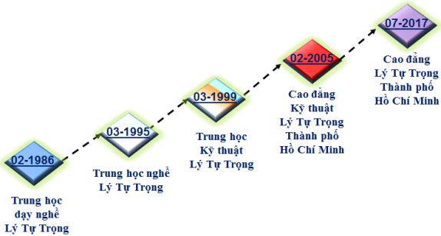  LỊCH SỬ PHÁT TRIỂN  TẦM NHÌN  Trong tương lai, trường CĐ Lý Tự Trọng TP. HCM sẽ là trường đại học ứng dụng của quốc gia và trở thành cơ sở giáo dục đào tạo đa cấp, đa ngành theo hướng tiên tiến, hiện đại, có vị trí xứng đáng trong ngành giáo dục đại học Việt Nam và khu vực, phát triển đào tạo đáp ứng nhu cầu nguồn nhân lực chất lượng cao cho Thành phố và cho sự nghiệp CNH, hiện đại hóa đất nước.  Đến năm 2020, Trường sẽ trở thành trường cao đẳng chất lượng cao của Quốc gia và đạt chuẩn ASEAN về đào tạo kỹ thuật, có uy tín ngang tầm với các cơ sở đào tạo cao đẳng, đại học của quốc gia và khu vực ASEAN  SỨ MẠNG  Trường Cao đẳng Lý Tự Trọng Thành phố Hồ Chí Minh:  Là nơi chuyên đào tạo nguồn nhân lực kỹ thuật có uy tín và chất lượng cao đáp ứng nhu cầu của xã hội, của doanh nghiệp và góp phần phục vụ quá trình công nghiệp hóa, hiện đại hóa của thành phố Hồ Chí Minh và cả nước.  Là nơi kết hợp đào tạo với thực hiện nghiên cứu và chuyển giao các kết quả nghiên cứu khoa học ứng dụng về lĩnh vực đào tạo nghề nghiệp và công nghệ kỹ thuật cao cho xã hội.  GIÁ TRỊ CỐT LÕI CỦA TRƯỜNG CAO ĐẲNG LÝ TỰ TRỌNG TP. HCM  Tri thức – Sáng tạo – Phát triển – Bền vững  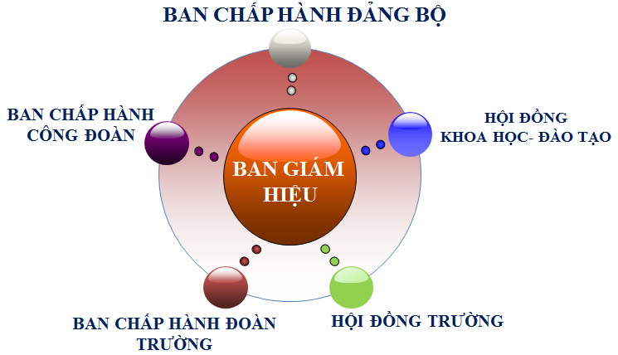  CƠ CẤU TỔ CHỨC  CÁC ĐƠN VỊ CHỨC NĂNG  - Phòng Tổ chức - Hành chính  - Phòng Tuyển sinh - Đào tạo  - Phòng Kế hoạch - Tài chính  - Phòng Thiết bị - Vật tư  - Phòng Công tác Chính trị - Học sinh Sinh viên  - Phòng Khảo thí và Đảm bảo chất lượng  - Phòng Quản lý khoa học - Hợp tác quốc tế  - Phòng Quản trị - Dịch vụ  - Tổ Thanh tra - Pháp chế  CÁC KHOA  Khoa Công nghệ Cơ khí  Khoa có 32 giảng viên (trên 70% trình độ sau đại học). Có hơn 2000 sinh viên học tập tại khoa. 100% có việc làm sau khi tốt nghiệp.  Khoa đào tạo nguồn nhân lực chất lượng cao để đảm bảo nhu cầu của doanh nghiệp và xã hội. Sinh viên học sinh được đào tạo trong một môi trường chuyên nghiệp với đội ngũ giảng viên kinh nghiệm, thực hành trên những trang thiết bị hiện đại.  Khoa Công nghệ Điện - Điện tử  Khoa được thành lập vào năm 1989 và tiếp tục phát triển trong hơn 28 năm. Với đội ngũ 40 giảng viên (trên 80% trình độ sau đại học) với chuyên môn cao, chuyên nghiệp và nhiệt tình với chuyên ngành, đào tạo cho 2500 sinh viên học sinh. 100% sinh viên ra trường tại khoa có việc làm ổn định tại các doanh nghiệp trong nước.  Khoa Công nghệ thông tin  Khoa có 30 giáo viên (trên 70% trình độ sau đại học), 20 phòng máy tính được đầu tư với cấu hình cao và đồng bộ, đào tạo cho gần 1500 sinh viên học sinh.  Tại IT Olympiads, ACM/ICPC, sinh viên của khoa luôn đạt thứ hạng cao. Phần lớn sinh viên học sinh có công việc thích hợp với nhu cầu của khu vực đều được đào tạo tại khoa.  Khoa Công nghệ Động lực  Khoa được thành lập vào năm 1989, có 30 giảng viên (trên 90% trình độ sau đại học), có 16 phòng thực hành với đầy đủ trang thiết bị.  Khoa đào tạo 2000 sinh viên học sinh, 100% sinh viên học sinh tốt nghiệp có công việc chuyên môn tại các công ty như Toyota, Mercedes, BMW,… đều được đánh giá cao trong kỹ năng thực hành và thái độ chuyên nghiệp  Khoa Công nghệ May - Thời trang  Khoa đang đào tạo nguồn nhân lực chất lượng cao trong kỹ năng và tay nghề. Khoa có 20 giảng viên (trên 70% trình độ sau đại học) có nhiều kinh nghiệm.  Các xưởng thực hành đều được trang bị đầy đủ, luôn luôn bổ sung, nâng cấp, phù hợp với sự phát triển của ngành công nghiệp may. 100% sinh viên tốt nghiệp có công việc chuyên môn thích hợp.  Khoa Công nghệ Nhiệt - Lạnh  Khoa đươc thành lập để trở thành nơi đào tạo và cung cấp nguồn nhân lực chuyên nghiệp trong ngành Công nghệ Nhiệt cho toàn quốc.  Các giảng viên của khoa có kỹ năng, chuyên môn cao, luôn tiếp thu thêm những kiến thức mới. Sinh viên học sinh ra trường đều có các kỹ năng về tư vấn, lắp đặt, bảo dưỡng, sữa chữa và vận hành các hệ thống và trang thiết bị trong lĩnh vực Nhiệt - Lạnh  Khoa Kinh tế  Khoa chuyên về đào tạo quản lý doanh nghiệp nhỏ và vừa, kế toán doanh nghiệp, tài chính doanh nghiệp.  Sinh viên tốt nghiệp đều có thể nhận được những vị trí trong doah nghiệp, công ty tài chính, công ty bảo mật, tổ chức tín dụng, ngân hàng trong và ngoài nước.  Khoa Ngoại ngữ  Khoa đang đào tạo nguồn nhân lực có khả năng sử dụng ngoại ngữ, kỹ năng giao tiếp tốt, thích nghi cao với môi trường làm việc quốc tế và chuyển giao công nghệ. Sinh viên ra trường có thể dễ dàng có công việc trong xu thế toàn cầu hóa và đẩy mạnh hội nhập quốc tế của quốc gia  TRUNG TÂM  - Trung tâm Truyền thông - Thư viện  - Trung tâm Đào tạo Lý Tự Trọng  - Trung tâm Quan hệ Doanh nghiệp  - Trung tâm F+U Sachsen TP. HCM  - Trung tâm Y tế  CÁN BỘ - GIÁO VIÊN - NHÂN VIÊN  Tính đến Tháng 12 năm 2017, Trường Cao đẳng Lý Tự Trọng có 23 đơn vị: 9 Phòng ban chức năng, 9 Khoa, 5 Trung tâm  Tổng cộng: 332 Nhân viên  Tổng cộng 200 giảng viên với 4 Tiến sĩ, 167 Thạc sĩ, 83% đã tốt nghiệp  CÁC BẬC ĐÀO TẠO  Cao đẳng tiên tiến (2.5 năm)  Cao đẳng (2 năm)  Cao đẳng (9+4 năm)  Trung cấp (9+3 năm)  Trung cấp (12+1 năm)  Đại học vừa học vừa làm (4 năm)  Liên thông cao đẳng (1.5 năm)  CÁC NGÀNH ĐÀO TẠO  SƠ ĐỒ LIÊN THÔNG  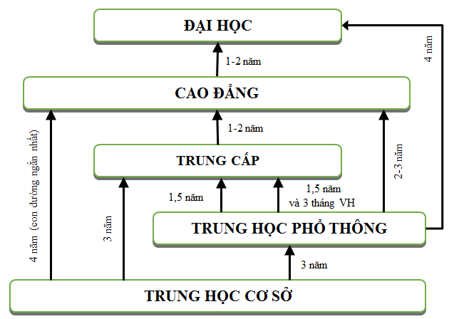  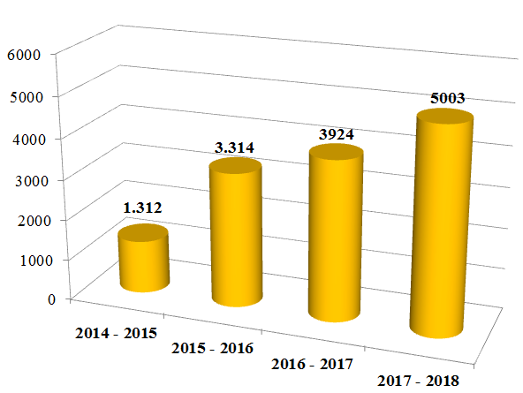  TUYỂN SINH  QUY MÔ  HỢP TÁC QUỐC TẾ  Hợp tác quốc tế là mối quan tâm hàng đầu của nhà trường nhằm tìm kiếm các đối tác trong khu vực và trên thế giới để tiếp cận trình độ đào tạo tiên tiến và tiến tới hội nhập vào thị trường lao động quốc tế. Nhà trường thực hiện nhiều hoạt động như:  - Tổ chức hội thảo, tư vấn hướng nghiệp cho học sinh sinh viên  - Tìm kiếm các chương trình học bổng cho sinh viên và nhân viên  - Thực hiện các chương trình giao lưu văn hóa với các trường đại học, cao đẳng nước ngoài.  - Tích cực phát triển hợp tác quốc tế với các trường như: Đại học quốc gia Kunsan, Hàn Quốc, Cao đẳng Koje, Hàn Quốc, trường Đại học Cardiff Metropolitan, Anh quốc…  Về các dự án hợp tác quốc tế, trong năm học 2015-2016 và 2016-2017: Trường đã xây dựng thành công 2 dự án viện trợ phi chính phủ không hoàn lại, đã được Ủy ban Nhân dân Thành phố Hồ Chí Minh phê duyệt có tổng trị giá 24 tỷ 800 triệu đồng, cụ thể:  - Dự án “THỢ ĐIỆN XANH” do tập đoàn Schneider Electric, Pháp, ngân hàng Đầu tư và Phát triển Đức và tổ chức phi chính phủ Assist Asia tài trợ về đào tạo nghề Điện với tổng giá trị là 9 tỷ 800 triệu vnđ  - Dự án “Xây dựng Trung tâm đào tạo Thang máy thang cuốn KONE - PROMPT” do tập đoàn Kone, Phần Lan, ngân hàng Đầu tư và Phát triển Đức tài trợ tổng giá trị tương đương 15 tỷ vnđ.  CƠ HỘI VIỆC LÀM  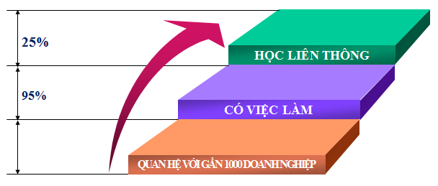 | LY TU TRONG COLLEGE  HO CHI MINH CITY  INTRODUCTION  Established in 1986, Ly Tu Trong College of Ho Chi Minh City (LTTC) is one of the major public schools in Ho Chi Minh City which has the reputation for training quality of human resources to meet the demand of the workforce serving the socio-economic of the city and nationwide.  Owning a total area of 50,874m2, LTTC has an extensive green peaceful campus providing for learning, sports and entertainment for more than 10,000 students.  LTTC, with its 40 majors, offers students a wide range of professional programs specialized in Engineering, Economics and English. With well - qualified teaching staffs in sufficient quantity, LTTC commits to bring students high quality courses with reasonabletuition.  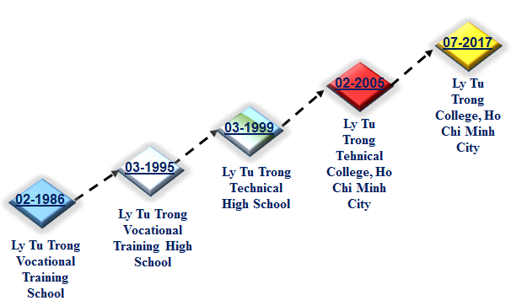  HISTORY  VISION  To develop Ly Tu Trong College of Ho Chi Minh City into an applied university of nation and become a multi - level and multi - disciplinary education institution with modern and advanced orientation in order to have a worthy position in higher education of Viet Nam and region, to meet the needs of high quality human resources for a special city and for industrialization and modernization of the country.  By 2020, Ly Tu Trong College of Ho Chi Minh City will become a high qualify training institution of country and meet ASEAN standards.  MISSION  Ly Tu Trong College of Ho Chi Minh City:  Is a place to train human resources with prestige and high quality to meet the needs of society, enterprises and contribute to the process of industrialization and modernization of Ho Chi Minh City and the country.  Is a place to combine training with the research and transfer of scientific research results in the field of professional training and technology for society  KEY VALUE OF LTTC OF HCMC  Knowledge – Creativity – Development – Sustainablility  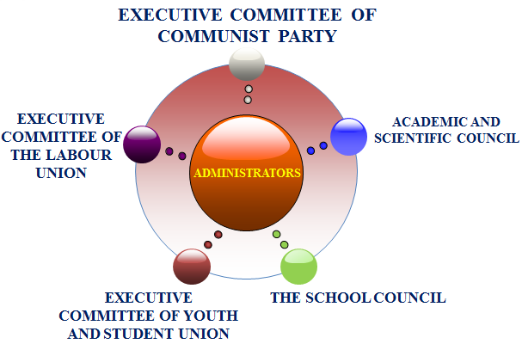  ORGANIZATION STRUCTURE  DEPARTMENTS  - Organization - Administration  - Admission - Training  - Planning and Finance  - Equipments and Materials  - Politics and Students  - Examinatio and Quality assurance  - Scientific management - International coorporation  - Facility management - Service  - Inspection – Legislation  FACULTY  Faculty of Mechanical Technology  The faculty has 32 teachers (over 70% of postgraduate level). There are over 2000 students studying at the faculty. 100% of students have jobs after graduation.  The faculty has trained high quality human resources to meet the needs of business and societ. Students are trained in a professional environment with a team of experienced teachers, practicing on modern equipments.  Faculty of Electrical - Electronics Technology  The faculty was established in 1989 and has been continuously developing for more than 28 years. With a team of 40 teachers (over 80% of post graduate level) with high profession, has a system of practical laboratories that are well invested and modern, training for 2500 students. 100% of graduates of the faculty have stable work in enterprises across the country.  Faculty of Information Technology  The faculty has 30 teachers (over 70% postgraduate level), 20 computer rooms are invested with synchronous and high configuration, training for nearly 1500 students.  In IT Olympiads, ACM/ICPC student programmers, our students always achieve high rankings. Most of the graduates have jobs that are consistent with the areas being trained by the faculty.  Faculty of Automotive Technology  Founded in 1989, the faculty has 30 teachers (over 90% of postgraduate level). The faculty has 16 practice workshops with full equipment.  The faculty is training 2000 students. 100% of graduates have professional jobs in companies such as Toyota, Mercedes, BMW… are highly rated on practial skills and professional attitude.  Faculty of Garment Technology – Fashion  The faculty is training high quality human resources in skills and workmanship. The faculty has 20 teachers (over 70% of postgraduate level) have much experience.  The workshops are fully equipped, always supplemented, renovated, suitable with the development of the garment industry. 100% of students graduated have suitable professional jobs.  Faculty of Thermal Technology  The faculty is a place to train and provide human resources specialized in thermal technology for the city and the whole country.  The faculty has skilled teachers, dedicated, always adding new knowledge. The graduates have the ability to consult, install, maintain, repair and operate systems and equipment in the field.  Faculty of Economy  The faculty specialized in training small and medium enterprises (SMEs) management, Corporate Accounting, Corporate Finance.  Graduates are able to take up positions in enterprises, finance companies, credit institutions, domestic and foreign banks.  Faculty of Foreign Language  The faculty is training human resources capable of using foreign languages good communication skills, highly adaptable to the international work environment and technology transfer. Graduates are easily to have jobs in the trend of globalization and deepening international integration of the country  CENTERS  - Information center - Library  - Ly Tu Trong Training Center  - Enterprise Relation Center  - F+U Sachsen Center of HCMC  - Health care Center  STAFFS - TEACHERS – EMPLOYEES  By 2017, LTTC have 23 unit: 9 departments, 9 faculties, 5 centers.  Total: 332 employees  Total 200 lecturers with 04 PhD., 167 Master, 83% Graduated  LEVEL OF TRAINING PROGRAMS  Advanced associate degree (2.5 yrs)  Professional associate degree (2 yrs)  Professional associate degree (9+4 yrs)  Technician diploma (9 + 3 yrs)  Technician diploma (12 + 1 yrs)  In - service university degree (4 yrs)  Transfer university degree (1.5 yrs)  SECTOR OF TRAINING  TRANSFER DIAGRAM  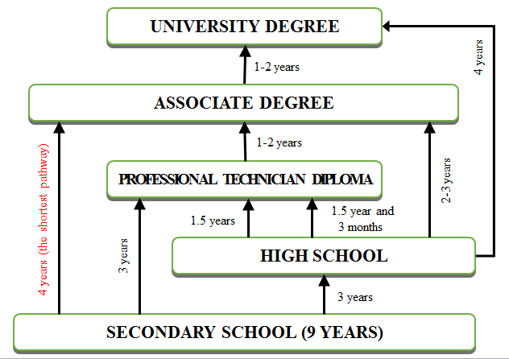  ADMISION  CAPACITY  INTERNATIONAL COOPORATION  The International Cooperation is considered as the first priority of the College to look for partners in the region as well as in the world to expand all forms of cooperation. To develop International cooperation, LTTC carries out various activities, such as:  - Organizing conferences, seminars, workshops  - Seeking schoolarships for students and staffs.  - Having Exchance Programs with foreign universities, institutes and organizations.  - Developing and enchancing intenational relations with: Kunsan University of Korea, Koje College of Korea, Cardiff Metropolitan University of UK…  About the international cooporation projects, from 2015 to 2017, LTTC successfully built 2 NGO projects, which was approved by the People’s Committee of Ho Chi Minh City, with the cost of 24.8 billions VNĐ:  - “Green Electrician” project is sponsored by Schneider Electric, DEG, ASSIST ASIA with 9.8 billions VND.  - “KONE Elevator and Escalator Training Center Construction - PROMPT” project that is sponsored by KONE Corporation, DEG, with 15 billions VND  CAREER OPPORTUNITIES  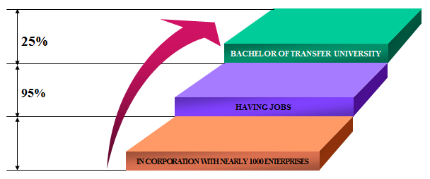
  STT | BẬC CAO ĐẲNG
  1 | Tin học Ứng dụng
  2 | Thiết kế Trang web
  3 | Công nghệ Kỹ thuật máy tính
  4 | Lập trình Máy tính
  5 | An ninh Mạng
  6 | Quản trị Mạng máy tính
  7 | Tiếng Anh
  8 | Tài chính Doanh nghiệp
  9 | Kế toán Doanh nghiệp
  10 | Quản trị Doanh nghiệp Vừa và Nhỏ
  11 | Công nghệ Kỹ thuật Cơ khí
  12 | Công nghệ Chế tạo máy
  13 | Bảo trì Thiết bị Cơ điện
  14 | Bảo trì Hệ thống Thiết bị Công nghiệp
  15 | Cắt gọt Kim loại
  16 | Công nghệ Ôtô
  17 | Công nghệ Sơn tĩnh điện
  18 | Công nghệ Kỹ thuật nhiệt
  19 | Kỹ thuật Máy lạnh và Điều hòa không khí
  20 | Vận hành, sửa chữa thiết bị lạnh
  21 | Lắp đặt thiết bị lạnh
  22 | Công nghệ Kỹ thuật Điện, Điện tử
  23 | Điện tử Dân dụng
  24 | Điện dân dụng
  25 | Lắp đặt Điện công trình
  26 | Kỹ thuật Lắp đặt điện và Điều khiển trong Công nghiệp
  27 | Kỹ thuật Đài trạm Viễn thông
  28 | Kỹ thuật truyền dẫn quang và Vô tuyến
  29 | Công nghệ Kỹ thuật Điều khiển và Tự động hóa
  30 | Sửa chữa Thiết bị Tự động hóa
  31 | Công nghệ Kỹ thuật Cơ điện tử
  32 | Kỹ thuật Mạng ngoại vi và Thiết bị đầu cuối
  33 | Điện tử Công nghiệp
  34 | Điện Công nghiệp
  35 | Công nghệ May
  36 | Thiết kế Thời trang
  37 | May thời trang
  38 | Công nghệ May Veston
  39 | Kỹ thuật xây dựng
  STT | BẬC TRUNG CẤP
  1 | Tin học Ứng dụng
  2 | Thiết kế Trang web
  3 | Công nghệ Kỹ thuật Phần cứng máy tính
  4 | Lập trình Máy tính
  5 | An ninh Mạng
  6 | Quản trị Mạng máy tính
  7 | Tiếng Anh
  8 | Tài chính Doanh nghiệp
  9 | Kế toán Doanh nghiệp
  10 | Quản trị Doanh nghiệp Vừa và Nhỏ
  11 | Công nghệ Kỹ thuật Cơ khí
  12 | Công nghệ Hàn
  13 | Bảo trì Thiết bị Cơ điện
  14 | Công nghệ Chế tạo Dụng cụ
  15 | Bảo trì Hệ thống Thiết bị Công nghiệp
  16 | Cắt gọt Kim loại
  17 | Công nghệ Ôtô
  18 | Công nghệ Sơn tĩnh điện
  19 | Công nghệ Sơn Ô tô
  20 | Công nghệ Kỹ thuật nhiệt
  21 | Kỹ thuật Máy lạnh và Điều hòa không khí
  22 | Vận hành, sửa chữa thiết bị lạnh
  23 | Lắp đặt thiết bị lạnh
  24 | Công nghệ Kỹ thuật Điện, Điện tử
  25 | Điện tử Dân dụng
  26 | Điện dân dụng
  27 | Lắp đặt Điện công trình
  28 | Kỹ thuật Lắp đặt điện và Điều khiển trong Công nghiệp
  29 | Kỹ thuật Đài trạm Viễn thông
  30 | Kỹ thuật truyền dẫn quang và Vô tuyến
  31 | Công nghệ Kỹ thuật Điều khiển Tự động
  32 | Sửa chữa Thiết bị Tự động hóa
  33 | Công nghệ Kỹ thuật Cơ điện tử
  34 | Kỹ thuật Mạng ngoại vi và Thiết bị đầu cuối
  35 | Điện tử Công nghiệp
  36 | Điện Công nghiệp
  37 | Công nghệ May
  38 | Thiết kế Thời trang
  39 | May thời trang
  40 | Công nghệ May Veston
  41 | Kỹ thuật xây dựng
  BẬC CAO ĐẲNG | 8.346
  1. Khoa học cơ bản | 104
  2. Công nghệ Cơ khí | 1.870
  3. Công nghệ thông tin | 1.047
  4. Công nghệ Điện - Điện tử | 1.838
  5. Công nghệ Ô tô | 2.241
  6. Công nghệ Nhiệt - Lạnh | 630
  7. Công nghệ May - Thời trang | 432
  8. Kinh tế | 184
  BẬC TRUNG CẤP | 3.082
  1. Khoa học cơ bản | 96
  2. Công nghệ Cơ khí | 286
  3. Công nghệ thông tin | 670
  4. Công nghệ Điện - Điện tử | 577
  5. Công nghệ Ô tô | 735
  6. Công nghệ Nhiệt - Lạnh | 318
  7. Công nghệ May - Thời trang | 156
  8. Kinh tế | 244
  NO. | ASSOCIATE DEGREE
  1 | Applied Information Technology
  2 | Website Design
  3 | Computer Engineering & Technology
  4 | Computer Programming
  5 | Network Security
  6 | Computer Network Administration
  7 | English
  8 | Business Finance
  9 | Business Accounting
  10 | SME Business Administration
  11 | Mechanical Engineering Technology
  12 | Manufacturing Technology
  13 | M&E Equipment Maintenance
  14 | Maintenance of Industrial Equipment System
  15 | Metal Cutting Engineering
  16 | Automotive Engineering
  17 | Electrostatic Coating Technology
  18 | Thermal Engineering Technology
  19 | Cooling Equipment Technology & Air Conditioning
  20 | Operation and Maintenance of Refrigeration Equipment
  21 | Refrigeration Equipment Installation
  22 | Electronics – Electrical Engineering Technology
  23 | Consumer Electronics
  24 | Consumer Electric
  25 | Electrical Installation Work
  26 | Electrical Installation Technique & Industrial Control
  27 | Telecomunications Technical Station
  28 | Optical Transmission Technology and Radio
  29 | Control Engineering Technology and Automation
  30 | Automation Equipment Repair
  31 | Mechatronics Engineering Technology
  32 | External Network Techniques and Terminal
  33 | Industrial Electronics
  34 | Industrial Electric
  35 | Garment Technology
  36 | Fashion Design
  37 | Garment - Fashion
  38 | Veston Garment Technology
  39 | Civil Engineering
  NO. | TECHNICIAN DIPLOMA
  1 | Applied Information Technology
  2 | Website Design
  3 | Computer Hardware Engineering & Technology
  4 | Computer Programming
  5 | Network Security
  6 | Computer Network Administration
  7 | English
  8 | Business Finance
  9 | Business Accounting
  10 | SME Business Administration
  11 | Mechanical Engineering Technology
  12 | Welding Technology
  13 | M&E Equipment Maintenance
  14 | Machine Tool And Manufacturing Technology
  15 | Maintenance of Industrial Equipment System
  16 | Metal Cutting Engineering
  17 | Automotive Engineering
  18 | Electrostatic Coating Technology
  19 | Car Painting Techniques
  20 | Thermal Engineering Technology
  21 | Cooling Equipment Technology & Air Conditioning
  22 | Operation and Maintenance of Refrigeration Equipment
  23 | Refrigeration Equipment Installation
  24 | Electronics – Electrical Engineering Technology
  25 | Consumer Electronics
  26 | Consumer Electric
  27 | Electrical Installation Work
  28 | Electrical Installation Technique & Industrial Control
  29 | Telecomunications Technical Station
  30 | Optical Transmission Technology and Radio
  31 | Automatic Control Engineering Technology
  32 | Automation Equipment Repair
  33 | Mechatronics Engineering Technology
  34 | External Network Techniques and Terminal
  35 | Industrial Electronics
  36 | Industrial Electric
  37 | Garment Technology - Fashion
  38 | Fashion Design
  39 | Garment - Fashion
  40 | Veston Garment Technology
  41 | Civil Engineering
  ASSOCIATE DEGREE | 8.346
  1. Foundation Science | 104
  2. Mechanical Engineering | 1.870
  3. Information Technology | 1.047
  4. Electrical - Electronics Engineering | 1.838
  5. Automotive Engineering | 2.241
  6. Thermal Engineering | 630
  7. Garment Technology - Fashion | 432
  8. Economics | 184
  TECHNICIAN DEGREE | 3.082
  1. Foundation Science | 96
  2. Mechanical Engineering | 286
  3. Information Technology | 670
  4. Electrical - Electronics Engineering | 577
  5. Automotive Engineering | 735
  6. Thermal Engineering | 318
  7. Garment Technology - Fashion | 156
  8. Economics | 244

